13. POČÍTAČOVÉ SÍTĚ I
Modely vrstev počítačových sítí (ISO/OSI, TCP/IP): funkcionalita a součinnost vrstev, adresace. Fyzická vrstva, signály a jejich kódování, řízení přístupu k médiu.
PB156

Počítačová síť je skupina počítačů a zařízení propojená komunikačními kanály, které napomáhají vzájemné komunikaci mezi uživateli a umožňují jim sdílet dostupné zdroje. Základní součástí je přenos dat. Nejznámější počítačovou sítí je Internet.
Základní vlastnosti sítí:
- vlastní doručení dat (delivery)
- správnost doručení (accuracy)
- včasnost doručení (timeliness).
Základní součásti komunikačního systému:
- odesílatel
- příjemce
- zpráva
- přenosové médium
- protokol
Základní parametry síťových toků:
- propustnost
- ztrátovost paketů
- zpoždění přenosu (latence)
- rozptyl (jitter, variabilita v doručování paketů)
Požadované vlastnosti:
- efektivita
- spravedlivost
- decentralizovaná správa
- rychlá konvergence při adaptaci na nový stav
- multi/demultiplexing
- spolehlivost
- řízení toku dat

MODELY VRSTEV POČÍTAČOVÝCH SÍTÍ

ISO/OSI Model
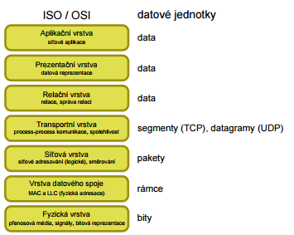
- 7-vrstvý model navržen k zajištění kompatibility a interoperability (schopnost spolupráce mezi různorodými a organizačně nezávislými komponentami) komunikačních systému různých výrobců
- tento model nebyl komunitou široce akceptován což vedlo k modelu TCP/IP
Funkcionalita vrstvené architektury:
- Každá z vrstev je zodpovědná za určitou (definovanou) funkcionalitu. Aby mohla vrstva požadovanou funkcionalitu zajistit, přidává si do přenášených dat své řídící informace.
- Každá vrstva komunikuje pouze se svými přímo sousedícími vrstvami.
- Každá vrstva využívá služeb poskytovaných vrstvou nižší a poskytuje své služby vrstvě vyšší.
- Funkcionalita je izolována v rámci příslušné vrstvy (pokud dojde ke změně vrstvy, je zapotřebí upravit pouze vrstvy s ní přímo sousedící).
- Z logického pohledu se komunikace odehrává pouze mezi stejnými vrstvami (tzv. peery) obou komunikujících stran; ve skutečnosti však zasílaná data prochází všemi nižšími vrstvami.
- Vrstvy jsou pouze abstrakcí funkcionality – skutečné implementace se více či méně liší.

L7 Aplikační vrstva
- Představuje rozhraní mezi uživatelem (člověkem) a počítačovou sítí.
- Zahrnuje síťové aplikace (programy) a síťové protokoly.
- Data požadovaná síťovou aplikací jsou balena do aplikačních protokolů a předána prezentační vrstvě (L6).
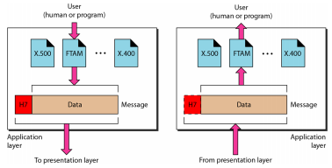

L6 Prezentační vrstva
- Zajišťuje jednotnou reprezentaci dat na obou komunikujících stranách
- např.: převod kódů abeced EBCDIC ↔ ASCII, přizpůsobení pořadí bajtů, serializace složitých datových struktur do jednoho řetězce (třeba pomocí XML), vytváření společného mezitvaru dat
- V rámci TCP/IP modelu se předpokládá, že tato funkcionalita je zajištěna samotnou aplikací.
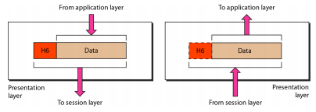

L5 Relační vrstva
- Spravuje ustavená spojení (relace, dialog, session) mezi komunikujícími aplikacemi.
- V rámci TCP/IP modelu se předpokládá, že tato funkcionalita je zajištěna samotnou aplikací, aplikačním protokolem
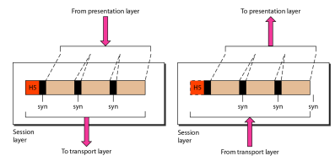

Rozdíl mezi relační a transportní vrstvou:
- Analogie s telefonním hovorem kdy telefonní spojení zajišťuje transportní spojení transportní vrstvy a rozhovor dvou účastníků je relace relační vrstvy.
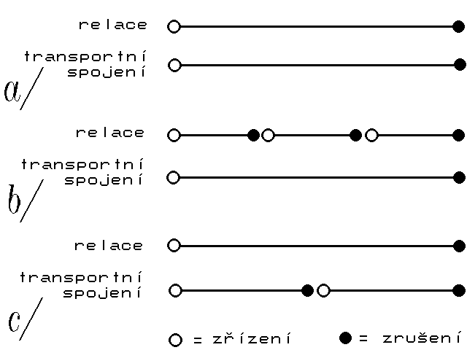
- Většinou jedno transportní spojení = jedna relace.
- Na jednom spojení, ale můžeme po sobě proběhnout více relací = odpovídá to rozhovoru dvou lidí, kteří by bez toho, aby položili sluchátko předali telefon někomu jinému a proběhl by zcela nový rozhovor na tomtéž spojení.
- Během rozhovoru může dojít ke ztrátě spojení. Rozhovor, ale stále není dokončený a tak se vytvoří nové spojení a v rozhovoru se pokračuje.

Řízení relace:
- Simplexní
  - Umožňuje komunikaci (přenos informací) pouze v jednom směru.
  - Rozhlas, vysílání rádia/TV, odposlech, pager, GPS atd.
- Poloduplexní
  - Komunikace z obou stran – střídají se. Předávání pověření.
  - Např. vysílačka
- Duplex
  - Současná komunikace obou stran.

Synchronizace (checkpointing):
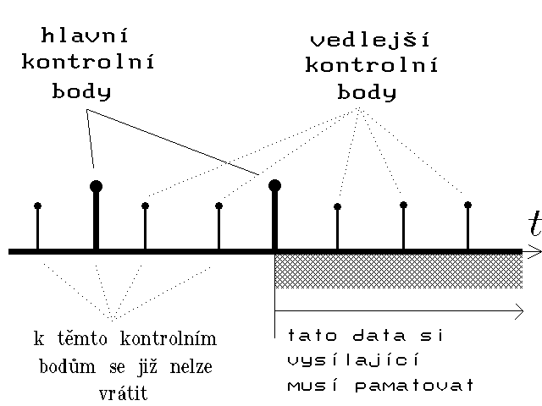
- Pro situaci, kdy došlo k chybě na straně příjemce (např. zaseklý papír v tiskárně, chyba na disku), transportní spojení je v pořádku, ale přijemce si nemohl uložit část dat, která v pořádku došla.
- Dva typy bodů: hlavní (major) a vedlejší (minor)
- Odesílatel si musí pamatovat vše po hlavním bodu. Relační vrstva může vyžádat návrat ke kontrolnímu bodu (hlavnímu nebo vedlejšímu) a nové vyslání dat ležících za tímto bodem.

L4 Transportní vrstva
- Komunikace konkrétních aplikací (identifikovány transportní vrstvou) na konkrétních uzlech sítě (identifikovány síťovou vrstvou) – na uzlech tak může běžet více služeb
- Kde se pohybujeme?:
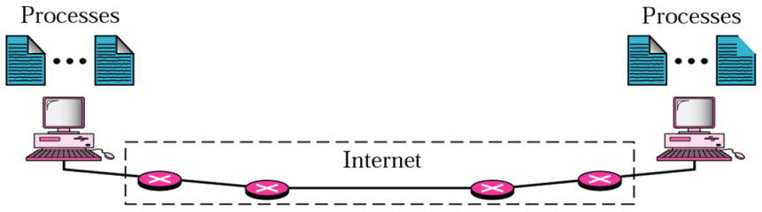
- Služby:
  - Tvorba paketů
  - Řídí spojení
  - Adresace
    - adresy entit transportní vrstvy (síťových aplikací/služeb) jsou tzv. porty
    - aplikace jsou v síti jedinečně identifikovány dvojící IP_adresa:port
    - porty: 16bitové číslo kde adresy 0-1023 (2¹⁰) – well-known ports, 1024-49151 – registrované porty, 49152-65535 dynamické porty
  - Zajištění spolehlivosti přenosu dat s požadovanou kvalitou, transparentnosti
  - Vyrovnává různé vlastnosti a kvalitu přenosových sítí (řízení zahlcení sítě).

Řízení spojení:
- Spojované služby:
  - na začátku přenosu se vytvoří spojení, které se udržuje po dobu přenosu dat
  - pakety se číslují a je nutné potvrzení o doručení/nedoručení
- Nespojované služby:
  - pakety zasílány cílové aplikaci bez ustaveného spojení
  - pakety se nečíslují, mohou dorazit se zpožděním, mimo pořadí nebo se ztratit
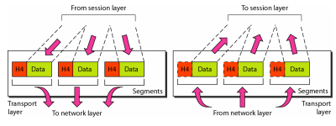

L3 Síťová vrstva
- Zajišťuje identifikaci (adresaci) a doručení paketů mezi dvěma komunikujícími uzly.
- Součástí je také nalezení vhodné cesty mezi komunikujícími uzly (směrování).
- Kde se pohybujeme?:
  - host-to-host delivery
  - propojování lokálních sítí (LAN) do větších, komplexních sítí (WAN např.: Internet)
- Služby:
  - propojování fyzických sítí (internetworking)
  - fragmentace/tvorba paketů – segmenty ↔ pakety
  - adresace – IP adresy
  - mapování IP adres na/z fyzické adresy
  - směrování – nalezení nejvhodnější cesty
  - metody základního monitoringu sítě – informace o stavu sítě, uzlů, doručitelnosti paketů
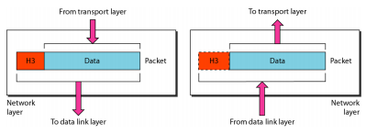

L2 Vrstva datového spoje
- Zajišťuje přenos dat (rámců) mezi dvěma komunikujícími uzly propojenými sdíleným přenosovým médiem včetně řízení přístupu k tomuto sdílenému médiu.
- Kde se pohybujeme?:
  - node-to-node delivery
  - lokální sítě (LAN)
  - přenosové médium sdílené více stanicemi (nutnost adresace stanic)
- Služby:
  - tvorba rámců – rámec ↔ paket
  - adresování – fyzické/MAC adresy
  - chybové řízení
  - řízení toku – zabraňuje zahlcení příjemce
  - řízení přístupu k fyzickému médiu – nezbytné v prostředí, ve kterém přenosové médium sdílí více entit; eliminuje kolize způsobené násobným vysíláním
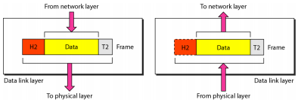

L1 Fyzická vrstva
- řídí děje v přenosovém médiu
- cíl zajistit přenos jednotlivých bitů (obsah rámců)
- Kde se pohybujeme?:
  - pouze point-to-point spoje
  - bez možnosti adresace stanic
- Služby:
  - kódování bitů na signál
  - bit-rate control
  - synchronizace bitů
  - multiplexing – proces rozdělení linky (fyzického média) na logické kanály
  - přepínání okruhů
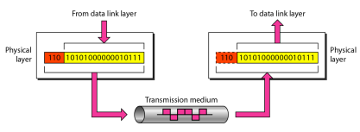

TCP/IP MODEL

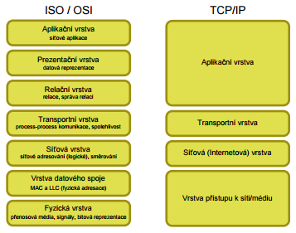
- Sedm vrstev modelu ISO/OSI nebylo komunitou široce akceptováno, vznikl TCP/IP model.
- TCP/IP sjednotilo úlohy prvních dvou vrstev ISO/OSI
- protože v Internetu existuje spousta různých aplikací s různými možnosti, dospěli tvůrci TCP/IP k závěru, že bude nejlepší, když si každá aplikace nastaví přenos tak, jak potřebuje a proto jsou také poslední tři vrstvy (aplikační, prezentační a relační) ISO/OSI spojeny do jedné aplikační vrstvy

ADRESACE

L2 Vrstva datového spoje
- příklad Ethernetového rámce:
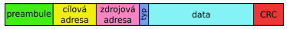
- preambule: identifikace počátku rámce
- adresace: každá stanice (síťová karta) je jednoznačně identifikována MAC adresou (12 hex čísel – např.: 01:23:45:67:89:ab)
- MAC adresa není jednoznačná

L3 Síťová vrstva
- požadavek jednoznačné identifikace každého zařízení připojeného k internetu
- nutnost systematického přidělování adres
- každému zařízení/rozhraní přiřazena internetová adresa IPv4 (32 bitů) a/nebo IPv6 (128 bitů)

Přidělování adres IPv4

Typy adres IPv4:
- Individuální (unicast) adresy – identifikace jednoho síťového rozhraní (jeden odesílatel/příjemce)
- Broadcast adresy – pro zasílání dat všem možným příjemcům do dané LAN
- Skupinové (multicast)
  - pro adresování skupiny příjemců, kteří o data projevili zájem
  - data směrovači rozesílána všem členům skupiny
  - zdrojová adresa datagramu (identifikace odesílatele) je unicastová
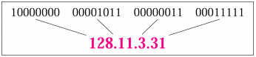

Classful Addressing:
- zcela první metoda přidělování adres – pro IPv4
- dvou-úrovňová hierarchie (adresa sítě + adresa uzlu)
- adresní prostor rozdělen do 5 tříd: A - E
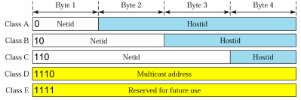
Adresa sítě (NetID) – identifikuje danou síť
Adresa uzlu/rozhraní (HostID) – identifikuje jedinečný uzel v síti NetID
- problém classful adresování je nedostatečná granuralita – každá třída rozdělena na pevný počet sítí s maximální velikostí → plýtvání adresním prostorem → dá se řešit přidělováním více menších tříd → nárůst směrovacích tabulek
- používané řešené jsou subnetting a supernetting

subnetting
- možnost tříúrovňové hierarchie (adresa sítě + podsítě + uzlu)
- zvenčí vypadá jako 1 síť (1 záznam ve směrovací tabulce), podsítě se rozlišují až na hraničním směrovači

supernetting
- spojuje několik původně samostatných IP adres v jednu výslednou (musí být sousední)

Maska sítě/podsítě:
- subnetting i supernetting využívají masku sítě (obsahuje 1 v bitech, které odpovídají síťové části adresy, 0 - relativní adresa uzlu v rámci sítě)
- adresa sítě = IP adresa uzlu && maska sítě

Classless Addressing:
- zobecnění a rozšíření sub/supernettingu
- zcela variabilní délka bloku adresy (maska sítě nutná)
- přiřazováno hierarchicky

CIDR – Classless Inter-Domain Routing
- nahrazuje třídy (A, B a C)
- rozdělení do CIDR bloků (velikost dána maskou)

NAT – Network Address Translation
- pro domácí uživatele
- skrývá vnitřní sítě za jednu externí adresu
- překlad adres procházejících síťovým prvkem (např.: NAT směrovačem)

IPv6
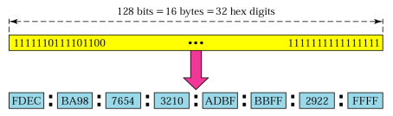
- úvodní nuly lze ze zápisu každé skupiny vynechat
- sekvenci po sobě jdoucích nulových skupin lze vynechat ale pouze jednou

Struktura:
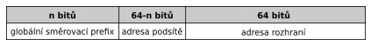
- globální směrovací prefix ≈ adresa sítě
- IPv6 je pouze classless (CIDR)

Typy adres IPv6:
- Individuální (unicast) adresy – totéž co IPv4
- Skupinové (multicast) adresy – totéž co IPv4
- Výběrové (anycast) adresy
  - nově v IPv6
  - také označují skupinu příjemců
  - data se však doručí jen jedinému jejímu členovi (tomu, který je nejblíže)
  - použití např.: pro aktualizace tabulek DNS
- Broadcast adresy v IPv6 nejsou, byly nahrazeny speciálními multicastovými skupinami

Interakce L3 a L2
- mechanismus doručení dat v IP sítích – hop-by-hop
- vlastní předání/doručení zprávy na základě fyzických (MAC) adres
- 2 alternativy:
  - odesílatel a příjemce na stejné LAN – IP datagram obsahuje IP adresu příjemce, rámec L2 vrstvy MAC adresu příjemce
  - odesílatel a příjemce na různých LAN – IP datagram obsahuje IP adresu příjemce, rámec L2 vrstvy MAC adresu směrovače → směrovač po přijetí (a zpracování) datagramu jej vloží do nového rámce s MAC adresou dalšího směrovače ve snaze přiblížit se cíli (odtud hop-by-hop)
- nutnost mapování IP adres na fyzické (MAC) adresy
  - statické mapování – vytvoření tabulek s páry (IP adresa, MAC adresa), obtížné spravovatelné
  - dynamické mapování – pomocí ARP (Address Resolution Protocol)

ARP (Address Resolution Protocol):
- protokol pro zjištění MAC adresy uzlu/směrovače na základě IP adresy
- existuje i RARP (Reverse Address Resolution Protocol - z MAC na IP adresu), ale už se nepoužívá

mechanismus:
- zaslání tzv. ARP request paketu všem uzlům na dané LAN (broadcast) – paket obsahuje IP & MAC adresu odesílatele a IP adresu hledaného uzlu
- paket zpracován všemi uzly; odpoví jen ten, jehož IP adresa se shoduje s hledanou, ostatní paket zahodí
- hledaný uzel žadateli odpovídá tzv. ARP reply paketem

L4 Transportní vrstva
- adresy entit transportní vrstvy (síťových aplikací/služeb) jsou tzv. porty
- aplikace jsou v síti jedinečně identifikovány dvojící IP_adresa:port
- porty: 16bitové děleno do tříd:
  - well-known ports – přidělované organizací IANA, identifikují známou službu, rozsah 0-1023
  - registrované porty – lze u IANA (Internet Assigned Numbers Authority) registrovat, volně použitelné, rozsah 1024-49151
  - dynamické porty – dynamicky přidělované porty, využity zejména jako zdrojové porty odesílacích aplikací, rozsah 49152-65535
- Mechanismus adresace L4 představuje formu multiplexingu a demultiplexingu:
  - multiplexing – na odesílací strane mnoho aplikací a jeden transportní protokol, odesílací aplikace identifikovaná zdrojovým portem
  - demultiplexing – na přijímací straně jeden transportní protokol, výběr vhodné aplikace pro doručení, přijímající aplikace identifikovaná cílovým portem
(TCP a UDP platí pouze pro architekturu TCP\IP)
TCP – Zajišťuje přenos dat se zárukami, který vyžadují aplikace, kde nesmí „chybět ani paket“. Jedná se o přenosy souborů, e-mailů, WWW stránek atd. Záruka se vztahuje na řešení ztrát přenášených paketů, zachování jejich pořadí a odstranění duplikace. Jednotkou posílané informace je na této vrstvě TCP segment.
UDP – Zajišťuje přenos dat bez záruk, který využívají aplikace, u kterých by bylo na obtíž zdržení (delay) v síti způsobené čekáním na přenos všech paketů a ztráty se dají řešit jiným způsobem (např. snížení kvality, opakování dotazu). Využívá se pro DNS, VoIP, streamované video, internetová rádia, vyhledávání sdílených souborů v rámci sítě DC++, on-line hry atp. Jednotkou posílané informace je na této vrstvě blok dat.

FYZICKÁ VRSTVA
- pouze point-to-point spoje
- bez možnosti adresace stanic
- přenáší dat ve formě bitů mezi komunikujícími uzly
- přenosové médium je pasivní entita, žádná logika řízení

Služby
- kódování bitů na signál – reprezentace bitů signálem
- bit-rate control – množství bitů poslaných za sekundu
- synchronizace bitů – časování bitových přenosů (synchronizace bitů poskytováním časovacích mechanismů, které kontrolují odesílatele a příjemce)
- multiplexing – proces rozdělení linky (fyzického média) na logické kanály
- přepínání okruhů

Signál
- data se transformují na elektromagnetické (optické) signály, aby se mohla přenášet médiem
- signál – časová funkce reprezetující změny fyzikálních (elektromagnetických) vlastností přenosového média
- defekty signálu – slábnutí (způsobeno odporem média), zkreslení (rozdílnou rychlostí šíření různých frekvencí), šum (vliv cizorodé energie)
- digitální data určená k přenosu (bity) lze přenášet analogovým nebo digitálním signálem

Analogový signál:
- spojitý v čase – pozvolná změna
- dá se šířit vodiči nebo bezdrátově
- např.: zvuk
- digitální data při přenosu modulují analogový signál (digitální modulace), k čemuž slouží modem (MOdulátor/DEModulátor)
- modulace může být amplitudová (mění se amplituda – výška amplitudy), frekvenční (mění se frekvence – rychlost opakování) nebo fázová (mění se fáze nosného signálu).

Digitální signál:
- je diskrétní – mění se skokově
- šíří se jenom vodiči
- např.: data v diskrétních hodnotách, bity!
- binární data je potřeba na něj měnit – kódování

Kódovaní:
- největším problémem kódování je synchronizace signálu mezi vysílačem a přijímačem
- změnu úrovně signálu (0⟶1, 1⟶0) lze využít pro synchronizaci hodin, ale dlouhé posloupnosti 0 a 1 představují problém
- typy kódování jsou přímé, NRZ, Manchester, 4B/5B

Přímé kódování
- 1 představuje kladnou a 0 nulovou hodnotu amplitudy
- žádná samosynchronizovatelnost
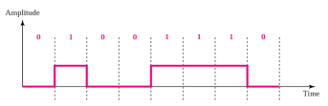

NRZ (Non Return to Zero) kódování
- NRZ-L – 1 = záporná, 0 = kladná amplituda
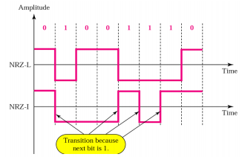
- NRZ-I – 1 = změnu polarizace amplitudy, 0 = žádná změna

Manchester
- každý bit je kódován 2 prvky signálu
- snížení efektivní přenosová kapacita
- plná samosynchronizovatelnost
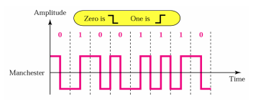

4B/5B
- uměle zavedená redundance pro zabezpečení synchronizace včetně možnosti detekce chyb
- substituce 4-bitových bloků nahrazeny 5-bitovými vzorky (max 3 nuly za sebou, vlastní přenos pomocí NRZ-I)
- každý vzorek může začínat maximálně jednou nulou a končit maximálně dvěma

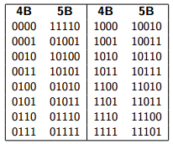
Přenosová média
- poskytují prostředí pro činnost fyzické vrstvy
- jsou voděná (kroucená dvoulinka, koaxiál, optické vlákno) a nevoděná (rádiové, mikrovlné nebo infračervené signály)

Multiplexing:
- technika sdílení dostupné přenosové kapacity přenosového média souběžnými komunikacemi
- efektivnější využití média
- zejména optické vlákna a bezdrátové média
- pro analogové signály (FDM a WDM) i pro digitální (TDM)

Analogové signály:
- FDM (Frequency-Division Multiplexing) – každý signál je modulován samostatným nosným signálem s unikátní frekvencí, signály se kombinují do nového signálu (např.: telefonní spoje mezi ústřednami)
- WDM (Wave-Division Multiplexing) – FDM pro optické signály, každá barva světla (vlnová délka) reprezentuje 1 kanál

Digitální signály:
- TMD (Time-Division Multiplexing) – v libovolném okamžiku kanál využívá výhradně jeden vysílající

ŘÍZENÍ PŘÍSTUPU K MÉDIU
- MAC (Medium Access Control) je funkcionalita odpovědná za koordinaci přístupu více stanic ke sdílenému přenosovému médiu
- snaží se eliminovat kolize pří vysílání, tj. zamezit souběžnému vysílání do jediného přenosového prostředí
- protokoly řízení přístupu se dělí na protokoly neřízeného přístupu, řízeného přístupu a multiplexově řízeného přístupu

MAC protokoly neřízeného přístupu
- Aloha
  - stanice vysílá kdykoliv má připravený rámec
  - kolize detekovány nepřijetím potvrzení o přijetí v definovaném časovém intervalu
  - po kolizi náhodnou dobu vyčká a zkusí vysílat znovu
  - neefektivní
- CSMA/CD (Carrier-Sense Multiple Access)
  - upravená Aloha – stanice vysílá jen když zjistí klid v médiu
  - současně na médiu naslouchá pro detekci případné kolize (CD = Collision Detection)
  - aplikace v klasickém LAN Ethernetu; nepoužitelné v nevoděném médiu
- CSMA/CA
  - obcházení kolizí (CA = Collision Avoidance)
  - použitelné v nevoděném médiu

MAC protokoly řízeného přístupu:
- stanice smí vysílat jen tehdy, když k tomu získá právo od řídící stanice.
- rezervace – vysílání v předem domluvených intervalech
- polling (vyzývání) – centrální stanice zjistí, jestli stanice chce vysílat – pokud ne, přechází k další
- token ring (předávání příznaku) – ten, kdo vlastní token, má právo k vysílání

Protokoly multiplexově orientovaného přístupu:
Zpřístupňují fyzické vrstvě multiplexing – logické rozdělení na více kanálů.
FDMA, TDMA - viz výše.

TOPOLOGIE SÍTÍ
Fyzické uspořádání stanic na médiu.

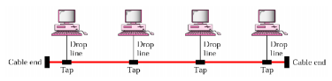
Sběrnice (bus topology):
Jednoduše instalovatelná. CSMA/CD jako protokol řízení k přístupu. Náchylná k defektům: výpadek kabelu = výpadek sítě. Kolizní doména tvořena všemi stanicemi.

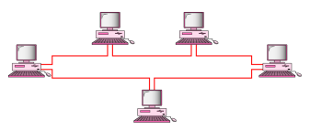
Kruhová (ring topology):
Všechny zprávy putují v jednom směru. Kolizní doména tvořena všemi stanicemi. Právo vysílat určuje metoda peška. Velmi náchylná k defektům: výpadek kabelu = výpadek sítě.

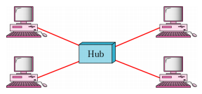
Hvězdicová topologie (star topology):
Centrální propojovací bod (hub, bridge, switch). Hůře instalovatelná. Kolizní doména závisí na propojovacím bodu: hub (všechny stanice), bridge/switch (pouze dvě sousední stanice). Nepříliš náchylná k defektům.

Budování L2 sítí:
- můstek: transparentní propojení sítí, všechen provoz přechází přes něj, odděluje sdílená média, může mít více jak dvě připojení; přepínač = víceportový můstek
- založeno na MAC adresách: Backward Learning Algorithm – můstek se učí umístění stanic nasloucháním na médiu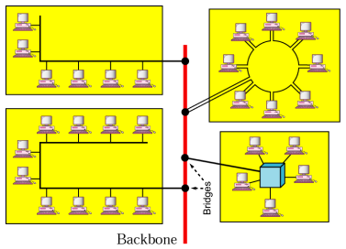

Li-Fi - https://en.wikipedia.org/wiki/Li-Fi

